Проповеди в MP3 – диск №537

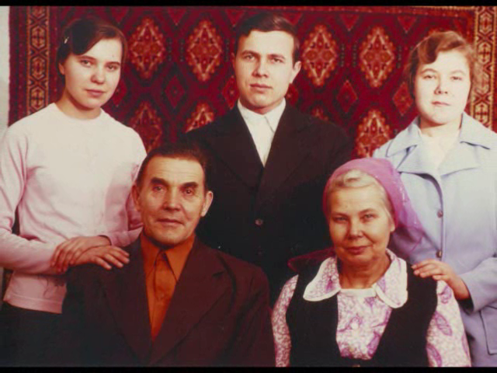

С Л А Й Д Ф И Л Ь М Ы
- Памяти А.Я. Куркина
- Памяти И.Я. Антонова
- Дальний Восток
- Что такое жизнь

